Leerdoelen zuren en basen Havo

- Je kunt uitleggen wat verstaan wordt onder de zuurgraad van een oplossing
Welk pH een oplossing heeft
- Je kunt uitleggen hoe je de zuurgraad van een oplossing kunt bepalen
Je kan de precieze zuurgraad berekenen met een Ph meter. Wil je een ruwe schatting gebruik dan universeelindicatorpapier. Je kan kijken of iets zuur of basisch is met blauw of rood lakmoespapier
- Je kunt de omslagtrajecten van indicatoren opzoeken en gebruiken om de pH vast te stellen
Binas 52A
- Je kunt de namen en formules van de volgende zuren noemen en herkennen:
HCl zoutzuur – waterstofchloride
H₂SO₄ zwavelzuur
HNO₃ salpeterzuur
H₂O + CO₂/ H₂CO₃ koolzuur
H₃PO₄ fosforzuur
CH₃COOH azijnzuur

- Je kunt aangeven welke zuren sterk en welke zwak zijn.
- Je kunt uitleggen wat het verschil is tussen een sterk en een zwak zuur
- De reactie van een sterk zuur met water weergeven in een reactievergelijking
HCl (g) H⁺ (aq) + Cl⁻ (aq)
De ontstane oplossing heet zoutzuur (=waterstofchloride-oplossing)
- De reactie van een zwak zuur met water weergeven in een reactievergelijking
- De notaties geven voor oplossingen van sterke zuren en zwakke zuren
H₂SO₄ 2 H⁺(aq) + SO₄²⁻(aq)
- Je kunt de pH van een oplossing van een sterk zuur uitrekenen
Ph = -log[H⁺]
- Je kunt [H⁺] uitrekenen als de pH bekend is.
[H⁺] = 10^{-Ph}
- Je kunt uitleggen wat het verschil is tussen een sterke en een zwakke base
Sterke base worden bij het oplossen volledig omgezet in OH-(aq). Zwakke basen worden slechts gedeeltelijk in OH-(aq) omgezet.
- Je kunt de namen en formules van de volgende basen noemen en herkennen:
NH₃ ammoniak
OH– hydroxide-ion
CO₃^{2–} carbonaat
O^{2–} oxide-ion
HCO₃– waterstofcarbonaat
NaOH natriumhydroxide
K₂O kaliumoxide
Na₂CO₃ soda
NaHCO₃ natriumwaterstofcarbonaat
- De reactie van een sterke base met water weergeven in een reactievergelijking
Ba(OH)₂ (s) Ba²⁻ (aq) + 2 OH⁻ (aq)
- De reactie van een zwakke base met water weergeven in een reactievergelijking
- De notaties geven voor oplossingen van sterke basen en zwakke basen
- Je kunt de pH van een oplossing van een sterke base uitrekenen
POH = -log[OH⁺]
POH + Ph = 14
- Je kunt [OH⁻] uitrekenen als de pH bekend is.
[OH⁻] = 10^{-POH}
POH + Ph = 14
- Je kunt een zuurbasereactie herkennen.
Er is een overdracht van H⁺. het zuur staat H⁺ af aan de base. H⁺ is niks meer dan een proton. Een zuur-basereactie betekent dus dat er protonen worden overgedragen.
- Je kunt de reactievergelijking van een zuurbasereactie opstellen.
- Je kunt macro en micro niveau uitleggen
Macroniveau: waarneembare eigenschappen
Microniveau: deeltjesniveau
- Je kunt een titratie gebruiken om de concentratie of het gehalte van een zure of basische oplossing te bepalen.
Bij een titratie wordt gebruik gemaakt van zeer nauwkeurig glaswerk zoals een pipet en buret
Twee voorwaarden:
- Aan de reactie bij een titratie moet snel en volledig verlopen
- Het eindpunt van een titratie moet zichtbaar gemaakt kunnen worden met behulp van een indicator
Leerdoelen in het rood zitten niet meer in het vernieuwde examenprogramma (staan nog wel in het boek).

Korte samenvatting van belangrijke stof

Zuren
Zuur kan in opgeloste toestand gebruikt worden om bijvoorbeeld kalkaanslag te verwijderen, maak kunnen ook gebruikt worden om frisdrank een lekkere smaak te geven.
Zuur heeft een kenmerkend deeltje: H⁺

Basen
Basen hebben verschillende toepassingen. Zo wordt natriumhydroxide gebruikt om een gootsteen te ontstoppen en soda en ammonia om vettig vuil te verwijderen. Een base bevat meestal een negatief ion.
Base heeft een kenmerkend deeltje: OH⁻(aq).

Universeel indicatorpapier
Universeel indicatorpapier kun je gebruiken om een ruwe schatting van het pH te krijgen. Het bevat een mengsel van indicatoren. Indicatoren zij stoffen die van kleur veranderen als de zuurgraad verandert. In het omslagtraject krijg je dan de mengkleur van de indicator.

Zuren oplossing
Elke zure oplossing smaakt zuur, geleidt elektrische stoom en heeft het pH lager dan 7. Elke zure oplossing geleidt stroom en bevat dus vrij bewegende ionen. Bij het toevoegen van zuur aan water splitst het zuur in ionen. H⁺ is altijd het positieve deeltje.
Zoutzuur is een agressief zure oplossing en wordt gebruikt bij het verwijderen van cement op vloertegels. Bij het ioniseren van HCl in water wordt de atoombinding tussen H en Cl verbroken, beide elektronen worden door het Cl-atoom opgenomen.
Azijnzuur en citroenzuur zijn zwakke zuren. Waterstofchloride en zwavelzuur zijn sterke zuren. Een sterk zuur zal bij oplossen 100% ioniseren. Een wak zuur zal bij oplossen slechts zeer gedeeltelijk ioniseren.
Binas tabel 49
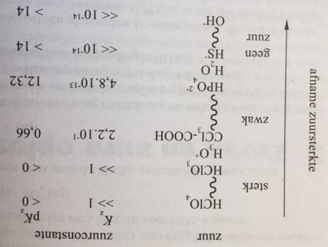
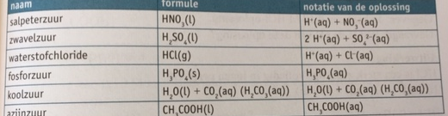

pH van zure oplossingen
Hoe hoger [H⁺] hoe lager pH.
pH = -log[H⁺]
[H⁺] = 10^{-pH}
Bij pH-waarde wordt de significantie bepaald door het aantal cijfers achter de komma. Het cijfer voor de komma telt niet mee.

Basische oplossing
Basische oplossingen geleiden stoom, voelen zeepachtig aan en hebben een pH hoger dan 7.
Elke basische oplossing geleidt stroom en bevat dus vrij bewegende ionen. Base zijn vaak zouten waarvan het negatieve ion de eigenschap heeft om een H⁺ te binden. Bij het oplossen van een zout word de ionbinding verbroken en worden de ionen gehydrateerd.
NaOH (s) Na⁺(aq) + OH⁻(aq)
De ontstane oplossing heet natronloog.
Sterke basen worden bij het oplossen volledig omgezet in OH⁻(aq). Zwakke basen worden slechts gedeeltelijk in OH⁻(aq) omgezet.
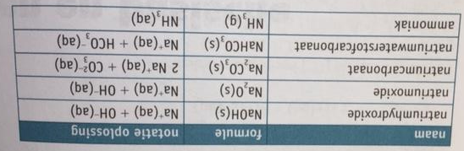
Het natrium kan ook vervangen worden voor een ander metaal.
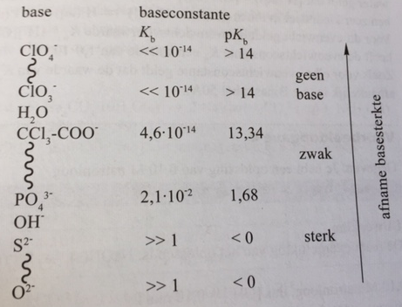

pH van basische oplossingen
Hoe hoger de [OH⁻] hoe hoger de pH.
pOH = -log[OH⁻]
[OH⁻] = 10^{-pOH}
pH + pOH = 14,00

zuur-basereacties
Zuren en basen reageren met elkaar waarbij overdracht van H⁺ plaatsvind. Een H⁺-deeltje is niets meer dan een proton. Een zuur-basereactie betekent dus dat er protonen worden overgedragen.

Verzuring van het milieu
Het verkeer is een bron van verzuring van het milieu.
In de automotor reageren stikstof en zuurstof met elkaar naar stikstof, koolstofdioxide en waterdamp. In de atmosfeer worden de stikstofoxiden omgezet in salpeterzuur. Wanneer de stikstofoxiden op de bodem neerslaan worden ze door nitrificerende bacteriën omgezet in salpeterzuur.
Het verbranden van zwavelhoudende brandstoffen, zoals stookolie, veroorzaakt een ander milieuprobleem. Bij deze verbranding ontstaat zwaveldioxide, dat na het neerslaan op de bodem, maar ook al in de atmosfeer, omgezet wordt in zwavelzuur. Deze neerslag van stikstofoxiden en zwaveldioxide wordt ook wel zure regen genoemd.

Smog
Stoffen zoals stikstofoxiden, zwaveldioxide en onverbrande koolwaterstoffen geven aanleiding tot smogvorming. Dit treedt op bij zonnige windstille dagen.

Ammoniak en verzuring
In de veehouderij wordt veel ammoniak geproduceerd. Eiwitten in het voer bevatten stikstof en dat is een bron voor de vorming van ureum. Wanneer mest en urine bij elkaar komen ontstaat ammoniak. Wanneer ammoniak op de bodem neerslaat zetten nitrificerende bacteriën deze om in salpeterzuur.

Gehaltebepaling met zuur-basereactie
Het gehalte azijnzuur (of andere zuur of base) kan bepaald worden door het te laten reageren met een oplossing van een sterke base met een bekende molariteit, bijvoorbeeld natronloog.
CH₃COOH(aq) + OH⁻ CH₃COO⁻(aq) + H₂O(l)
Door precies te meten hoeveel natronloog nodig is om alle azijnzuur te laten reageren, kan het aantal mol azijnzuur in de oplossing worden berekend. Deze analyse wordt titratie genoemd.
Bij titratie heb je steeds een oplossing met een onbekende molariteit en een oplossing met een bekende molariteit. Bij de proef meet je een bepaald volume zoutzuur nauwkeurig af met een volumepipet. Dit breng je over in een erlenmeyer, je voegt twee druppels indicatoren toe en vanuit de buret durppel je net zolang natronloog totdat de oplossing blijvend van kleur verandert. Bijvoorbeeld met broomthymolblauw. Aan het eindpunt van de titratie is de kleur groen.

